학번 : 3203

이름 : 김도훈

**[과제 1] 다음 카드에 있는 단어 사이의 관계를 파악하여 다이어그램에 단어를 넣어 보자.**

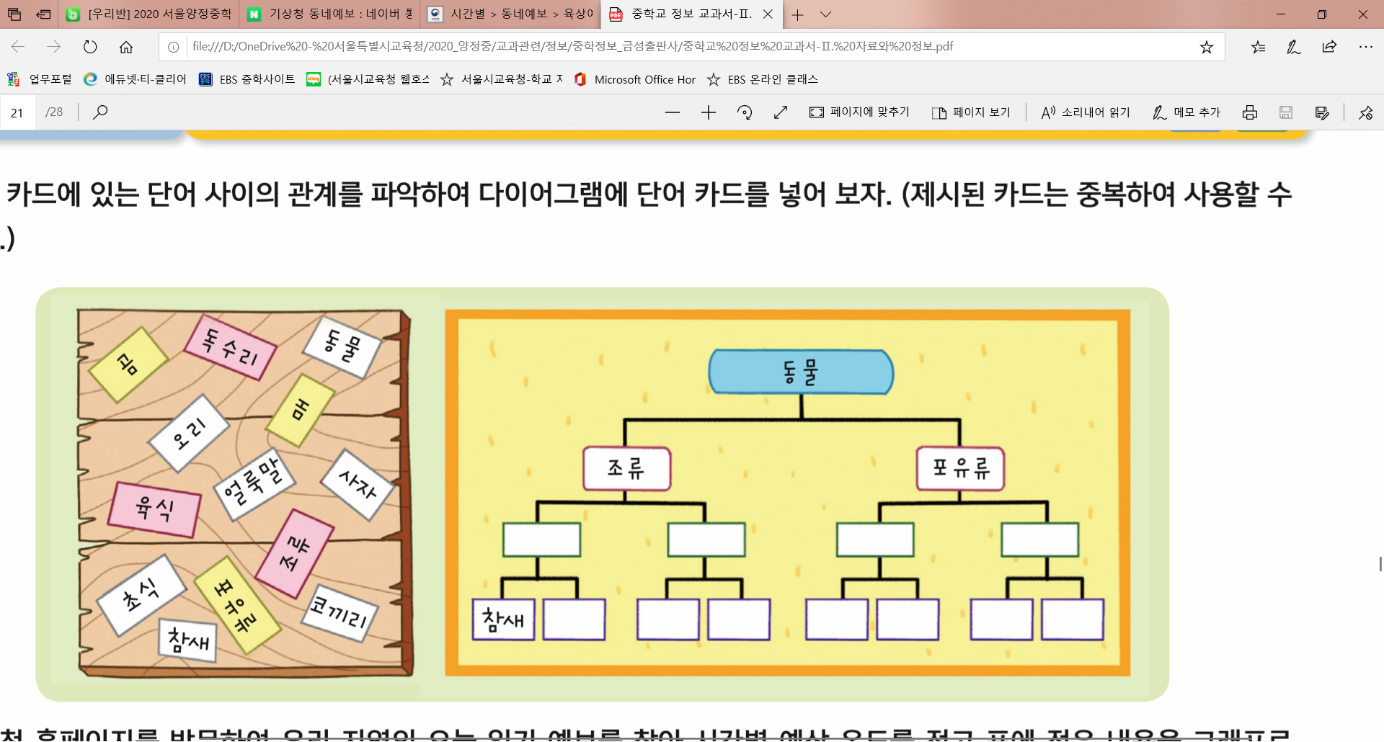 

**[과제 2] 기상청 홈페이지(https://www.weather.go.kr/weather/forecast/timeseries.jsp)를 방문하여 우리 지역의 오늘 일기 예보를 찾아 시간별 예상 온도를 적고 표에 적은 내용을 그래프로 나타내보자. (아래표의 테두리를 마우스 우클릭 해서 뜨는 목록의 ‘데이터 편집->데이터편집’으로 들어가서 온도를 입력하면 그래프가 자동으로 그려집니다. 다음장에 방법을 그림으로 캡쳐해놓았으니 참고하기 바랍니다.)**